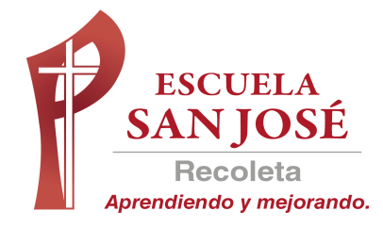

GUÍA DE ESTUDIO SISTEMA MUSCULAR

ACTIVIDAD

Lee y responde la guía anexada “Principales huesos y articulaciones del cuerpo humano”.

Luego de resolver, compara tus respuestas con la pauta para autoevaluarte.

